
Шығыс Қазақстан облысы Ұлан ауданы Аблакет ауылдық округі бойынша 2026–2030 жылдарға арналған жайылымдарды басқару және оларды пайдалану жоспарын бекіту туралы
Шығыс Қазақстан облысы Ұлан ауданы мәслихатының 2026 жылғы 30 маусымдағы № 305 шешімі
Қазақстан Республикасының "Қазақстан Республикасындағы жергілікті мемлекеттік басқару және өзін-өзі басқару туралы" Заңының 1-бабы 6-тармағының 15) тармақшасына және Қазақстан Республикасының "Жайылымдар туралы" Заңының 8-бабына сәйкес Улан аудандық мәслихаты ШЕШІМ ҚАБЫЛДАДЫ:
1. Ұлан ауданы Аблакет ауылдық округі бойынша 2026–2030 жылдарға арналған жайылымдарды басқару және оларды пайдалану жоспары бекітілсін.
2. Осы шешім алғашқы ресми жарияланған күнінен кейін күнтізбелік он күн өткен соң қолданысқа енгізіледі.
Ұлан аудандық мәслихатының төрағасы | Г. Калиева
Бекітілген
Ұлан аудандық
мәслихатының шешімімен
2026 жылғы "30" маусым № 305
Ұлан ауданы Аблакет ауылдық округі бойынша 2026–2030 жылдарға арналған жайылымдарды басқару және оларды пайдалану жоспары
Ұлан ауданы Аблакет ауылдық округі бойынша 2026–2030 жылдарға арналған жайылымдарды басқару және оларды пайдалану жоспары Қазақстан Республикасының "Қазақстан Республикасындағы жергілікті мемлекеттік басқару және өзін-өзі басқару туралы", "Жайылымдар туралы" заңдарына, сондай-ақ Қазақстан Республикасы Премьер-Министрінің орынбасары – Ауыл шаруашылығы министрінің 2017 жылғы 24 сәуірдегі №173 "Жайылымдарды ұтымды пайдалану қағидаларын бекіту туралы" бұйрығына (Нормативтік құқықтық актілерді мемлекеттік тіркеу тізілімінде №15090 болып тіркелген), Қазақстан Республикасы Ауыл шаруашылығы министрінің 2015 жылғы 14 сәуірдегі №3-3/332 "Жайылымдардың жалпы алаңына түсетін шекті жол берілетін жүктеме нормаларын бекіту туралы" бұйрығына (Нормативтік құқықтық актілерді мемлекеттік тіркеу тізілімінде №11064 болып тіркелген), Қазақстан Республикасы Ауыл шаруашылығы министрінің 2024 жылғы 29 шілдедегі №263 "Жайылымдарды басқару және оларды пайдалану жөніндегі үлгілік жоспарды бекіту туралы" бұйрығына (Қазақстан Республикасы Әділет министрлігінде 2024 жылғы 29 шілдеде №34831 болып тіркелген) сәйкес әзірленді.
Жоспар мыналарды қамтиды:
Аблакет ауылдық округі аумағындағы жайылымдардың жер санаттары бөлінісінде орналасу схемасы (картасы), сондай-ақ жер учаскесіне құқық белгілейтін және сәйкестендіру құжаттарының негізінде олардың меншік иелері мен жер пайдаланушылары туралы мәліметтер;
халықтың жеке қосалқы шаруашылықтағы ауыл шаруашылығы жануарларын жаю қажеттіліктеріне арналған, оның ішінде қоғамдық жайылымдар белгіленген схема (карта);
жайылым айналымының ұсынылатын схемалары көрсетілген схема (карта);
ауыл шаруашылығы жануарларын айдап өтуге арналған сервитуттар, мал айдау трассалары және мал қорымдары (биометриялық шұңқырлар) көрсетілген схема (карта);
жайылым пайдаланушыларға жер пайдалануға берілуі мүмкін жайылымдар көрсетілген схема (карта);
халықтың жеке қосалқы шаруашылықтағы ауыл шаруашылығы жануарларын жаю қажеттіліктерін қамтамасыз ету мақсатында резервке жатқызылатын жайылымдар көрсетілген схема (карта);
су тұтыну нормасына сәйкес жасалған су көздеріне (көлдер, өзендер, тоғандар, қазылған тоғандар, суару немесе суландыру арналары, құбырлы немесе шахталық құдықтар) қолжетімділік схемасы;
тиісті әкімшілік-аумақтық бірлікте жайылымдарды ұтымды пайдалану үшін қажетті талаптар.
Жоспар жер балансының деректері мен мемлекеттік жер кадастрының ақпараттық жүйесінің мәліметтерін, жайылымдардың геоботаникалық зерттелу жағдайы туралы мәліметтерді, ветеринариялық-санитариялық объектілер туралы мәліметтерді, ауыл шаруашылығы жануарларының бас саны және олардың иелері – жайылым пайдаланушылар, жеке және (немесе) заңды тұлғалар туралы деректерді, ауыл шаруашылығы жануарларының түрлері мен жыныс-жас топтары бойынша қалыптастырылған табындар, отарлар, үйірлер саны туралы мәліметтерді, шалғай жайылымдарда жаю үшін мал басын қалыптастыру туралы мәліметтерді, мәдени және аридтік жайылымдарда мал жаю ерекшеліктерін, мал айдау үшін сервитуттар туралы мәліметтерді және мемлекеттік органдар, жеке және (немесе) заңды тұлғалар ұсынған өзге де деректерді ескере отырып әзірленді.
Аблакет ауылдық округі Ұлан ауданының орталық бөлігінде Ертіс өзенінің сол жағалауы бойында, таулы-далалық және құрғақ далалық аймақтарда орналасқан.
Таулы-далалық аймақ таулы шалғынды-далалық, тау бөктеріндегі орташа ылғалды далалық және орташа қуаң далалық кіші аймақтарға бөлінеді. Климат орташа қуаң, орташа ыстық, жылдық жауын-шашын мөлшері 360–390 мм. Ауа температурасының ең төменгісі –45°С, ең жоғарғысы +40°С. Орташа жылдық температура +10°С. Ауаның салыстырмалы ылғалдылығы – 68 %. Басым желдер – оңтүстік-шығыс және солтүстік-батыс бағыттағы, орташа жылдық жылдамдығы 2,7 м/сек.
Топырақтары: қара-қоңыр, таулы оңтүстік қара топырақтар, кәдімгі қара топырақтар, оңтүстік қара топырақтар, шайылған таулы қара топырақтар және кәдімгі қара топырақтар.
Өсімдік жамылғысы: бетегелі-бозды-жусанды, бетегелі-бозды-әртүрлі шөпті, әртүрлі шөпті-дәнді, жұмсақ сабақты және бұталы-шымды-дәнді өсімдіктерден тұрады.
Тұрақты қар жамылғысы қараша айының ортасында қалыптасып, сәуір айының бірінші онкүндігінде ериді. Аязсыз кезеңнің ұзақтығы 130–150 күн.
Гидрографиясы Ертіс өзені бассейнімен сипатталады. Ең ірі өзендер: Уранхай, Сібиңка және көптеген ұсақ өзендер мен жылғалар.
Әкімшілік орталығы – Сағыр ауылы, Қасым Қайсенов кентіндегі аудан орталығынан оңтүстік-шығысқа қарай 23,0 км жерде орналасқан.
Аблакет ауылдық округінің жалпы аумағы 82 898,9 гектарды құрайды, оның ішінде:
егістік – 5 352,2 гектар,
жайылым – 51 395,3 гектар,
шабындық – 9 436,5 гектар.
Жер санаттары бойынша:
ауыл шаруашылығы мақсатындағы жерлер – 71 269,3 гектар;
елді мекен жерлері – 7 029,9 гектар;
өнеркәсіп, көлік, байланыс, ғарыш қызметі, қорғаныс, ұлттық қауіпсіздік және өзге де ауыл шаруашылығына жатпайтын мақсаттағы жерлер – 8,7 гектар;
ерекше қорғалатын табиғи аумақтар – 73,0 гектар;
жерлер қорында – 4 518,0 гектар.
Ұлан ауданы Аблакет ауылдық
округі бойынша
2026–2030 жылдарға арналған
жайылымдарды басқару және
оларды пайдалану жоспарына
1-қосымша
Аблакет ауылдық округі бойынша жер балансының деректері және мемлекеттік жер кадастры ақпараттық жүйесінің мәліметтері 1–5-кестелерде ұсынылған.
1-кесте. Ұлан ауданы Аблакет ауылдық округінің жайылымдарын жер санаттары бойынша бөлу, мың гектар
Ауылдық округ атауы | Әкімшілік-аумақтық код | Жер санаты |  |  |  |  |  |  | Барлық жерлер
Ауылдық округ атауы | Әкімшілік-аумақтық код | ауыл шаруашылығы мақсатындағы | елді мекен жерлері | өнеркәсіп және өзгеде жерлер | ерекше қорғалатын аумақтар | орман қоры | су қоры | босалқы | Барлық жерлер
1 | 2 | 3 | 4 | 5 | 6 | 7 | 8 | 9 | 10
Аблакетка ауылдық округі | 636233000 | 71,269 | 7,030 | 0,009 | 0,073 | - | - | 4,518 | 82,899
Барлығы |  | 71,269 | 7,030 | 0,009 | 0,073 | - | - | 4,518 | 82,899
2-кесте. Елді мекендер бойынша жайылымдардың бөлінуі, мың гектар
№ п/п | Ауылдық округ атауы | Әкімшілік-аумақтық код | Елді мекеннің атауы | Жайылымдардың жалпы ауданы, мың гектар | Жайылымдардың ауданы мен түрлері
 |  |  |  |  | Халықтың жеке үй малын бағып-өсіру қажеттілігін қанағаттандыруға арналған жайылымдар, мың гектар | Қоғамдық жайылымдар, мың гектар | Алып жайылатын (отгон) жайылымдар, мың гектар | Мезгілдік жайылымдар, мың гектар | Құрғақ (аридтік) жайылымдар, мың гектар | Мәдени (культивирленген) жайылымдар, мың гектар
1 | 2 | 3 | 4 | 5 | 6 | 7 | 8 | 9 | 10 | 11
1 | Аблакетка ауылдық округі | 636233100 | Сагыр ауылы | 2,673 |  | 2,673
2 | Аблакетка ауылдық округі | 636233200 | Бестерек ауылы | 1,138 |  | 1,138
3 | Аблакетка ауылдық округі | 636233300 | Мамай Батыр ауылы | 2,507 |  | 2,507
4 | Аблакетка ауылдық округі | 636233400 | Желдіөзек ауылы | 0,712 |  | 0,712
Барлығы |  |  |  | 7,030 |  | 7,030
3-кесте. Жер учаскесіне құқық белгілейтін және сәйкестендіру құжаттары негізінде меншік иелері мен жер пайдаланушылар туралы мәліметтер
№п/п | Меншік иелері мен жер пайдаланушылардың атаулары | Кәсіпкерлік сәйкестендіру нөмірі / жеке сәйкестендіру нөмірі | Жер учаскесінің кадастрлық нөмірі | Жайылымдардың ауданы, мың гектар
1 | "УКРАИНКА"ш/қ | 30264019886 | 05-079-002-470 | 0,492
2 | Кусаинов А. | 191264020567 | 05-079-002-558, 233 | 0,1613
3 | "AQSHI SM" ЖШС | 201040006548 | 05-079-002-926, 831 | 0,703
4 | Бакин А.К. | 420427300079 | 05-079-002-472, -151, 292 | 1,069
5 | Жанузакова Лаззат | 491104401322 | 05-079-002-077,- 078 | 0,044
6 | Амерханов Г.К. | 510202300514 | 05-079-002-887 | 0,184
7 | Назбиев А.Д | 510825300775 | 05-079-002-237, -550, -172 | 0,134
8 | Нестеренко А.В. | 520102303888 | 05-079-002-648 | 0,359
9 | Маќажанов Ж.И. | 520207301616 | 05-079-002-190 | 0,032
10 | Бактияров Ж. | 530219300506 | 05-079-002-079, 083 | 0,112
11 | Назбиев Ж. | 530302300081 | 05-079-002-989, -866, 1017 | 0,3698
12 | Жигетаев Х.Т. | 530309301157 | 05-079-002-563, -1020 | 0,0216
13 | Әбілќасым Ќ. | 541209401878 | 05-079-002-238 | 0,013
14 | Сагинкумаров М. | 550506301131 | 05-079-002-245, -066, -246, -524, -262, -485, -067, -537 | 1,6731
15 | Саулебаев Р.М. | 580201303442 | 05-079-002-1035, 973, -976 | 0,3547
16 | Чекебаев К.С. | 610524302344 | 05-079-002-328 | 0,1841
17 | Оразаев М.М. | 630824300893 | 05-079-002-026 | 0,187
18 | Турлабеков Т. | 631111301075 | 05-079-002-098, -153, -575 | 0,189
19 | Абсалямов К.Б. | 631210302874 | 05-079-002-027 | 0,401
20 | Нургалиев Б.А. | 640427301835 | 05-079-002-214 | 0,007
21 | Жунусов М. К. | 641103301231 | 05-079-002-994, -018 | 0,1486
22 | Бакешов Б.К. | 641129302033 | 05-079-002-140, -448, -447 | 0,094
23 | Уалханов А.М. | 660315301522 | 05-079-002-277 | 0,148
24 | Жунусова Г. О., Каиргазин Б. К. | 660508400619 | 05-079-002-276, -404, -258 | 0,208
25 | Абдиханов М.А., Жуанышев А.А. | 670826301760 | 05-079-002-199 | 0,128
26 | Рамазанов Н.А. | 680323300323 | 05-079-002-043, -279, -040, -138 | 0,639
27 | Ахметова А.С. | 690520402021 | 05-079-002-463 | 0,366
28 | Сакиев Е.К. | 701123302588 | 05-079-002-287 | 0,107
29 | Юсупов Е.И. | 710429302156 | 05-079-002-285, -286 | 0,068
30 | Шолпан Осерхан | 710610302863 | 05-079-002-321, -294, -247 | 0,0337
31 | Онгарбаев С.Т. | 720101301304 | 05-079-002-244 | 0,11
32 | Елеукенов Е.К. | 721007300506 | 05-079-002-288 | 0,032
33 | ТОО "AQSHI SM" | 781207303112 | 05-079-002-918, -012, -920, -930, -226, -917 | 0,685
34 | Кемешев Р.Н. | 790707300879 | 05-079-002-591, -592 | 0,378
35 | Суиениш Б. | 811221302397 | 05-079-002-638, -639, -178, -184, -864 | 1,725
36 | Сагатов Н.М. | 820121301304 | 05-079-002-1032 | 0,1335
37 | Кабылов М.С. | 840222301555 | 05-079-002-1039, -1053, -907 | 0,3276
38 | Хуаныш К. | 860304301851 | 05-079-002-979 | 0,0159
БАРЛЫҒЫ: |  |  |  | 12,0379
4-кесте. Жайылымдардың бөлінуі
№ п/п | Наименование сельского округа | Әкімшілік-аумақтық код | Елді мекеннің атауы | Ауыл шаруашылығы малдарына қажетті жайылым ауданы, мың гектар |  |  |  | Қоғамдық жайылымдардың ауданы, мың гектар | Алып жайылатын (отгон) жайылымдардың ауданы, мың гектар гектаров
 |  |  |  | Ірі қара мал | Ұсақ қара мал | Жылқы | Түйе | Қоғамдық жайылымдардың ауданы, мың гектар
1 | 2 | 3 | 4 | 5 | 6 | 7 | 8 | 9 | 10
1 | Аблакетка ауылдық округі | 636233100 | Сагыр ауылы | 861 | 1318 | 255 | - | 2,462 | -
2 | Аблакетка ауылдық округі | 636233200 | Бестерек ауылы | 338 | 90 | 11 |  | 0,901
3 | Аблакетка ауылдық округі | 636233300 | Мамай Батыр ауылы | 834 | 1132 | 295 |  | 0,957
4 | Аблакетка ауылдық округі | 636233400 | Желдіөзек ауылы | 178 | 347 | 100 |  | 0,650
Итого: |  |  |  | 2211 | 2887 | 661 |  | 4,970
Аблакет ауылдық округі бойынша жалпы есепте: 2211 бас ірі қара малы, оның ішінде 1061 сауылатын сиыр, 2887 бас ұсақ мал, 661 бас жылқы бар (5-кесте).
5-кесте. Ауылдық округтегі мал басының жалпы саны
 | Қолдағы мал басы
 | ІҚМ |  | ҰҚМ | Жылқы
 | барлығы | оның ішінде сауылатындар | ҰҚМ | Жылқы
Аблакет ауылдық округі бойынша жалпы, оның ішінде: | 7925 | 3275 | 7721 | 3944
халық | 2211 | 1061 | 2887 | 661
Ш/Қ және ЖШС | 5714 | 2214 | 4834 | 3283
Ауылдық округтегі жайылымдарға қажеттілік есептеуі Қазақстан Республикасының Ауыл шаруашылығы министрінің 2015 жылғы 14 сәуірдегі № 3-3/332 "Жалпы жайылым ауданына ең көп рұқсат етілген жүктеме нормасын бекіту туралы" бұйрығы бойынша жүргізілген. Есептеу округ орналасқан табиғи зона мен жайылым түріне сәйкес, ірі қара малға – 4,5 га/бас, ұсақ малға – 0,9 га/бас, жылқыларға – 5,4 га/бас нормалары негізінде жасалған.
Қазақстан Республикасының "Жайылымдар туралы" Заңының 15-бабына сәйкес, Аблакет ауылдық округі жергілікті тұрғындарының аналық (сауылатын) мал басын қамтамасыз ету үшін қажетті жайылым ауданы 1652,5 га құрайды (6-кесте), ал елді мекендегі бар жайылым ауданы 4970 га болғандықтан, жайылым тапшылығы жоқ.
Кесте 6. Сиыр сүтті малға арналған жайылым қажеттілігін есептеу
№ | Ауылдық округ | жайылым жерінің ауданы, (га) | сүтті сиыр саны (бас) | 1 басқа арналған жайылым қажеттілігі нормасы (га) | жайылым қажеттілігі (га) | тапшылығы (га)
1 | Аблакетка | 4970 | 1061 | 2,5 | 1652,5 | нет
Ауылдық елді мекендердің жер құрылымында ауыл шаруашылығы жерлері 7030 га жерді алып жатыр, оның ішінде халық қажеттіліктеріне арналған жайылымдар – 4970 га.
Аблакет ауылдық округіндегі жергілікті халықтың мал басы мынадай: ірі қара – 2211 басты, ұсақ мал – 2887 басты, жылқылар – 661 басты (кесте 7).
Кесте 7. Жеке қосалқы шаруашылық малдарына арналған жайылымдарға қажеттілікті есептеу

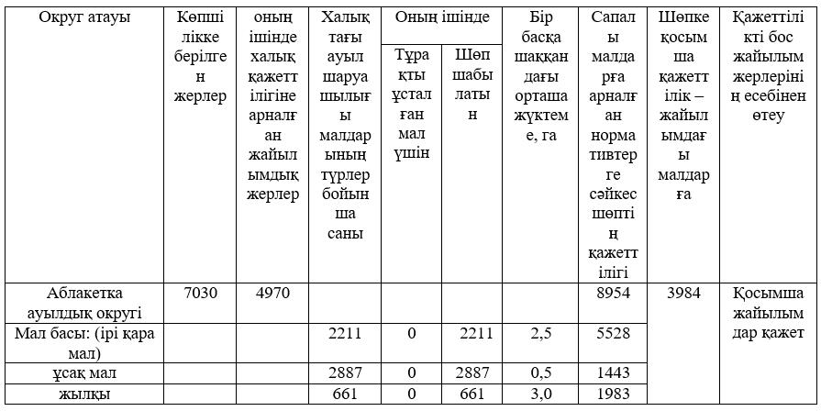

Аудан тұрғындарының жайылымдағы мал басына қажеттілік есептеуіне сәйкес, қосымша жайылымдар қажет, тапшылық бар.
Аудандағы ауыл шаруашылығы мақсатындағы жерлер құрамында 51 395,3 га жайылымдар есепке алынған, ауыл шаруашылығы мақсатындағы жерлердің көбі жеке тұлғалардың және мемлекеттік емес заңды тұлғалардың меншігі мен пайдалануында.
Аудандағы ауыл шаруашылығы құрылымдарында – ЖШС, шаруа және фермерлік шаруашылықтардағы мал басы: ірі қара – 5714 бас, ұсақ қара – 4834 бас, жылқы – 3283 бас (8-кесте).
8-кесте. Ауыл шаруашылығы құрылымдары үшін жайылымдарға қажеттілікті есептеу

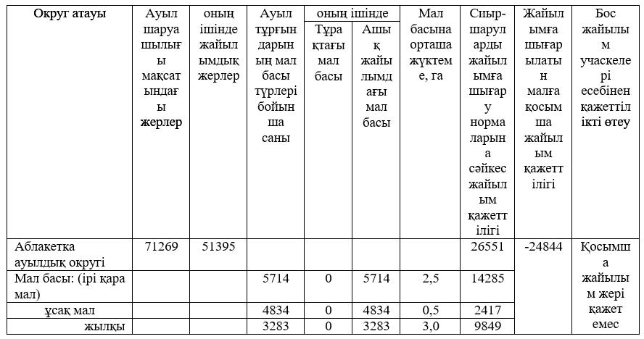

Аудан бойынша ауылшаруашылық құрылымдардағы мал басын жайылымға қажеттілік есебіне сәйкес, қосымша жайылым жері қажет емес, дефицит жоқ.
Ауылшаруашылық жануарларын жайылымға шығару үшін жалпы қажеттілік – 35,505 мың гектар, 2211 бас ірі қара, 2887 бас ұсақ мал және 661 бас ат қоғамдық жайылымдарда, жалпы аумағы 4,970 мың гектар, 5714 бас ірі қара, 4834 бас ұсақ мал және 3283 бас ат жер пайдалану құқығымен берілген жайылымдарда, жалпы аумағы 12,038 мың гектар жайылады.
Кесте 9. Қосымша қажет болатын жайылымдар
№ р/н | Қосымша қажет болатын жайылымдар (қор жерлерінен), мың гектар | қосымша берілетін жайылымдар
№ р/н |  | жайылым пайдаланушыларға жер пайдалану үшін берілетін жайылымдар, мың гектар | жеке қосалқы шаруашылық малын жайылымға шығару қажеттілігін қанағаттандыру мақсатында резервтелетін жайылымдар, мың гектар
1 | 2 | 3 | 4
1 | 3,984 | - | 3,984
2-қосымша
2026–2030 жылдарға арналған
Ұлан
ауданы Аблакетка ауылдық
округі
бойынша жайылымдарды
басқару және
оларды пайдалану жоспарына
Жайылымдардың геоботаникалық зерттеу деректері
зерттеу күні, аңыз (легенда) бойынша және табиғи жем-шөптік алқаптар жіктемесіне сәйкес шифрлар | контурлар мен сипаттамалар нөмірлері (жақша ішінде) | жер бедері мен топырақ жағдайларына сәйкестігі көрсетілген табиғи жем-шөптік алқаптардың типтері (әртүрлілігі, модификациялары) атауы. Басқа алқаптар мен жерлердің атауы | Алқап түрі | контурдағы үлесі, пайызбен көрсетілген | алаңы, мың гектар | Қазіргі заманғы қолданыс | Жалпы өнімділік, гектарына центнер (зерттеу жылы)
1 | 2 | 3 | 4 | 5 | 6 | 7 | 8
24В  Г-2б | 6 | Ұсақ шоқылы. Шоқының беткейі: оңтүстік қара топырақтағы аз дамыған саздақ топырақтарда бетегелі-спиреялы-жусанды өсімдіктер | жайылым | 60 | 136 | Жекеменшік малды жаю
33А  Г-4а | 7 | Ұсақ шоқылы жер бедері. Шоқылар арасындағы аңғар (аралық аңғар) | шабындық ретінде пайдаланылатын жайылымдар | 100 | 24 | шабындық ретінде пайдаланылатын жайылымдар
35*Аа  Г-2б | 8 | Ұсақ шоқылы жер бедері. Шоқылар аралық аңғар | КУ | 100 | 27 | КУ
6В  Г-2а | 9 | Ұсақ шоқылы жер бедері. шоқылараралық аңғар | жайылым | 100 | 44 | Жекеменшік малды жаю
4Е  Г-2б | 10 | Ұсақ шоқылы жер бедері. шоқылараралық жазық | жайылым | 100 | 82 | Жекеменшік малды жаю
30В  Г-4а | 12 | Ұсақ шоқылы. шөпті-әртүрлі шөпті қауымдастық, шалғынды-қара топырақты кәдімгі саздақ топырақтарда | жайылым | 80 | 52 | Жекеменшік малды жаю
11  Г-2б | 13 | Ұсақ шоқылы. өзен жайылмасы | жайылым | 100 | 250 | Жекеменшік малды жаю | 5,3
4Ж  Г-2б | 14 | Ұсақ шоқылы жер бедері. шоқылараралық жазық | жайылым | 100 | 52 | Жекеменшік малды жаю
21Г  Г-2а | 15 | Австриялық жусан-бетегелі өсімдіктер, оңтүстік қара топырақтағы кәдімгі саздақ топырақтарда | жайылым | 90 | 140 | Жекеменшік малды жаю | 2,3
12Б  Г-2б | 19 | Ұсақ шоқылы. жота беткейі (жайпақ). бетеге-типчак-жусан-спиреялы өсімдіктер, оңтүстік қара топырақтағы толық дамымаған саздақ топырақтарда | жайылым | 90 | 298 | Жекеменшік малды жаю | 4,3
33А  Г-4а | 20 | Ұсақ шоқылы жер бедері. шоқылараралық аңғар. шөпті-әртүрлі шөпті-бұталы өсімдіктер, шалғынды-қара топырақты кәдімгі саздақ топырақтарда | жайылым | 100 | 11 | Жекеменшік малды жаю
33Г  Г-4а | 22 | Ұсақ шоқылы жер бедері. өзен жайылмасы. шөпті-әртүрлі шөпті өсімдіктер, шалғынды қара топырақты кәдімгі саздақ топырақтарда | жайылым | 80 | 90 | Жекеменшік малды жаю | 12,1
11  Г-2б | 23 | Ұсақ шоқылы жер бедері. өзен жайылмасы. шөпті-әртүрлі шөпті өсімдіктер, шалғынды қара топырақты кәдімгі саздақ топырақтарда | жайылым | 100 | 14 | Жекеменшік малды жаю
33А  Г-4а | 24 | Ұсақ шоқылы жер бедері. өзен жайылмасы. шөпті-әртүрлі шөпті өсімдіктер, шалғынды-қара топырақты кәдімгі саздақ топырақтарда | жайылым | 100 | 55 | Жекеменшік малды жаю | 9,6
33А  Г-4а | 25 | Кішігірім төбелер. Төбеаралық аңғар. Шалғынды-қара топырақты кәдімгі сазды топырақтардағы шөпті-арақ өсімдіктері | жайылым | 90 | 77 | Жекеменшік малды жаю
25В  Г-2б | 48 | Кішігірім төбелер. Оңтүстік қара топырақтар мен сазды топырақтардағы бетегелі-жусанды-спирея төбе беткейі | жайылым | 35 | 104 | Жекеменшік малды жаю | 3,3
33Б  Г-4а | 53 | Кішігірім төбелер. Өзен аңғары. Кәдімгі шалғынды-қара топырақты сазды топырақтардағы шөпті-қиғаш-шөпті өсімдіктер | жайылым | 40 | 212 | Жекеменшік малды жаю
12А  Г-2а | 54 | Кішігірім төбелер. Кәдімгі қара топырақты жерлерде кәдімгі сазды топырақтарда төбе беткейінің қауырсынды шөбі-бетеге-жусанды-спирея | жайылым | 80 | 301 | Жекеменшік малды жаю
 | 61 | Кіші төбелер. Төбеаралық жазық. Ксерофитті шөпті шөп | КУ | 100 | 172 | КУ
 | 62 | Кішігірім төбелер. Төбе беткейі. Оңтүстік нашар дамымаған сазды топырақты таулы қара топырақтардағы мамық шөпті-бетегелі-шөпті өсімдіктер | жайылым | 60 | 421 | Жекеменшік малды жаю | 2,4
25В  Г-2б | 100 | Кішігірім төбелер. Тау етегіндегі жазық. Оңтүстік қара топырақтарда бетеге-жусанды-спирея, нашар дамыған сазды топырақтар | жайылым | 100 | 83 | Жекеменшік малды жаю
21В  Г-2б | 120 | Кішігірім төбелер. Төбе беткейі: кәдімгі қара топырақта бетегелі-қауырсынды-жусанды, нашар дамыған сазды топырақтар | шабындық ретінде пайдаланылатын жайылымдар | 100 | 90 | Кос паст
27Е  Г-2б | 121 | Кәдімгі қара топырақтарда, дамымаған сазды топырақтарда шалғынды-татты шөпті-қоқысты ойпаттар | жайылым | 65 | 202 | Жекеменшік малды жаю
6В  Г-2а | 122 | Кішігірім төбелер. Төбеаралық жазық. Оңтүстік қара топырақтарда бетегелі-қауырсынды шөпті-бетегелі-спирея, нашар дамыған сазды топырақтар | жайылым | 90 | 175 | Жекеменшік малды жаю | 2,5
21Г  Г-2а | 123 | Оңтүстік қара топырақтар мен кәдімгі сазды топырақтардағы бетегелі-қауырсынды шөпті-жусанды шағын төбешіктер | жайылым | 70 | 103 | Жекеменшік малды жаю
21В  Г-2б | 124 | Кішігірім төбелер. Төбеаралық аңғар  Типчак-қауырсынды шөпті жусан, қарапайым қара топырақты, төмен сапалы сазды топырақтарда өседі | шабындық ретінде пайдаланылатын жайылымдар | 60 | 174 | шабындық ретінде пайдаланылатын жайылымдар
Кестенің жалғасы
Орташа жылдағы жеуге жарамды өсімдіктердің өнімділігі: гектарына құрғақ масса центнері, гектарына жем бірліктері центнері, гектарына сіңімді протеин килограмы |  |  |  |  |  | контур бойынша есептік өнімділік: гектарына құрғақ масса центнері (алымы), гектарына жем бірліктері центнері (бөлімі) | контур бойынша жем-шөп қоры: гектарына құрғақ масса центнері (алымы), гектарына жем бірліктері центнері (бөлімі) | мәдени-техникалық жағдайы, дәрілік өсімдіктердің болуы | Пайдалану бойынша ұсыныстар, мал түрі. Жақсарту бойынша ұсынылатын іс-шаралар.
маусымдар бойынша жайылымдық жем-шөп
шабындық | шабылатын жайылымдар | көктем | жаз | күз | қыс
9 | 10 | 11 | 12 | 13 | 14 | 15 | 16 | 17 | 18
3,0 |  | 2,4  1,5  21,2 | 3,3  1,7  15,5 | 3,4  1,7  11,5 | 3,5  1,3  9,3 | 3,4  1,7 |  | Орташа бұталы | В-Л-О  Барлық мал түрлері үшін жайылымдар
 |  | 6,1  4,4  72,5 | 10,3  5,8  55,4 | 7,8  3,3  19,5 | 4,6  1,5  8,1 | 10,3  5,8 | 247  139 | таза | В-Л-О жайылымдары барлық мал түрлері үшін, кейде шабындық ретінде пайдаланылады
 |  | 3,8  2,4  27,5 | 5,0  2,8  21,0 | 3,9  1,8  10,2 | 3,0  1,0  5,3 | 5,0  2,8 | 135  75 | Орташа бітелген | В-Л-О  Барлық мал түрлері үшін жайылымдар
 |  | 3,5  2,3  26,1 | 4,8  2,7  21,2 | 3,8  1,8  9,5 | 3,2  1,2  6,3 | 4,8  2,7 | 211  118 | Сирек бұталы | В-Л-О  жайылым
 |  | 3,6  2,3  28,1 | 5,5  3,1  25,6 | 3,9  1,9  10,5 | 2,5  0,8  3,9 | 5,5  3,1 | 447  250 | таза | В-Л-О  Барлық мал түрлері үшін жайылымдар
 |  | 2,5  1,4  23,4 | 4,1  1,8  19,2 | 5,1  2,2  17,1 | 4,2  1,5  12,3 | 4,1  1,8 |  | таза | В-Л-О  Барлық мал түрлері үшін жайылымдар
 |  | 4,7  2,9  40,3 | 6,7  3,7  32,6 | 4,4  2,0  11,5 | 3,8  1,4  8,3 | 6,7  3,7 | 1675  928 | Сирек бұталы | В-Л-О  Барлық мал түрлері үшін жайылымдар
 |  | 3,5  2,2  27,1 | 5,3  3,0  24,8 | 3,7  1,8  10,0 | 2,3  0,7  3,7 | 5,3  3,0 | 273  153 | таза | В-Л-О  Барлық мал түрлері үшін жайылымдар
 |  | 2,9  1,9  22,7 | 3,8  2,1  16,5 | 3,1  1,5  8,6 | 2,8  1,0  5,6 | 3,8  2,1 |  | Орташа қысқартылған | В-Л-О  Барлық мал түрлері үшін
 |  | 3,8  2,5  34,0 | 5,2  2,9  25,4 | 5,1  2,5  15,8 | 4,7  1,8  11,7 | 5,2  2,9 |  | Сирек бұталы | В-Л-О  Барлық мал түрлері үшін жайылымдар
 |  | 6,1  4,4  72,5 | 10,3  5,8  55,4 | 7,8  3,3  19,5 | 4,6  1,5  8,1 | 10,3  5,8 | 113  64 | Сирек бұталы | В-Л-О  Барлық мал түрлері үшін жайылымдар
 |  | 8,6  6,1  101,4 | 14,6  8,2  80,9 | 10,8  4,6  27,4 | 6,6  2,1  11,7 | 14,6  8,2 |  | таза | В-Л-О  Барлық мал түрлері үшін жайылымдар
 |  | 4,7  2,9  40,3 | 6,7  3,7  32,6 | 4,4  2,0  11,5 | 3,8  1,4  8,3 | 6,7  3,7 | 94  52 | Сирек бұталы | В-Л-О  Барлық мал түрлері үшін жайылымдар
 |  | 6,1  4,4  72,5 | 10,3  5,8  55,4 | 7,8  3,3  19,5 | 4,6  1,5  8,1 | 10,3  5,8 | 567  318 | таза | В-Л-О  Барлық мал түрлері үшін жайылымдар
 |  | 6,1  4,4  72,5 | 10,3  5,8  55,4 | 7,8  3,3  19,5 | 4,6  1,5  8,1 | 10,3  5,8 |  | таза | В-Л-О  Барлық мал түрлері үшін жайылымдар
 |  | 1,8  1,1  15,3 | 2,4  1,3  11,7 | 3,1  1,4  10,1 | 2,8  1,0  6,6 |  |  | Сирек бұталы | В-Л-О  Барлық мал түрлері үшін жайылымдар
 |  | 7,3  5,2  86,6 | 12,3  6,9  66,8 | 9,3  3,9  23,5 | 5,7  1,9  10,1 | 12,3  6,9 |  | таза | В-Л-О  Барлық мал түрлері үшін жайылымдар
 |  | 3,8  2,5  34,0 | 5,2  2,9  25,4 | 5,2  2,6  16,2 | 4,8  1,9  12,0 | 5,2  2,9 |  | Орташа қысқартылған | В-Л-О  Барлық мал түрлері үшін жайылымдар
 |  | 3,8  2,4  27,5 | 5,0  2,8  21,0 | 3,9  1,8  10,2 | 3,0  1,0  5,3 | 5,0  2,8 | 860  478 | Орташа бітелген | В-Л-О жайылымдары барлық мал түрлері үшін қайта шөптендіру (жақсарту)
 |  | 3,8  2,3  29,4 | 5,7  3,2  27,0 | 4,1  2,0  11,0 | 2,6  0,8  4,1 | 5,7  3,2 |  | таза | В-Л-О  Барлық мал түрлері үшін жайылымдар
 |  | 1,8  1,1  15,3 | 2,4  1,3  11,7 | 3,1  1,4  10,1 | 2,8  1,0  6,6 | 3,1  1,4 | 254  115 | Сирек бұталы | В-Л-О  Барлық мал түрлері үшін жайылымдар
 |  | 2,8  1,8  21,5 | 3,6  2,0  15,6 | 3,0  1,4  8,2 | 2,7  1,0  5,3 | 3,6  2,0 | 324  178 | таза | В-Л-О жайылымдары барлық мал түрлері үшін, кейде шабындық ретінде пайдаланылады
 |  | 5,2  3,0  42,2 | 7,5  3,9  36,2 | 4,1  1,9  11,5 | 4,2  1,4  9,1 | 7,5  3,9 |  | Сильно закустаренные | В-Л-О  Барлық мал түрлері үшін жайылымдар
 |  | 3,5  2,3  26,1 | 4,8  2,7  21,2 | 3,8  1,8  9,5 | 3,2  1,2  6,3 | 4,8  2,7 |  | Сирек бұталы | В-Л-О  Барлық мал түрлері үшін жайылымдар
 |  | 2,9  1,9  22,7 | 3,8  2,1  16,5 | 3,1  1,5  8,6 | 2,8  1,0  5,6 | 3,8  2,1 |  | таза | В-Л-О  Барлық мал түрлері үшін жайылымдар
 |  | 2,8  1,8  21,5 | 3,6  2,0  15,6 | 3,0  1,4  8,2 | 2,7  1,0  5,3 | 3,6  2,0 |  | таза | В-Л-О жайылымдары барлық мал түрлері үшін, кейде шабындық ретінде пайдаланылады
3-қосымша
2026–2030 жылдарға арналған
Ұлан
ауданы Аблакетка ауылдық
округі
бойынша жайылымдарды
басқару және оларды
пайдалану жоспарына
Жайылым инфрақұрылым объектілері және мал айдауға арналған сервитуттар туралы мәліметтер
№ п/п | Жайылым инфрақұрылым объектілері | жайылым инфрақұрылым объектілерінің жұмыс істеп тұрған саны, бірлік бойынша | жайылым инфрақұрылым объектілерінің құрылыс немесе реконструкция қажет ететін саны, бірлік бойынша | Ұзындығы, километрмен | Аудан, мың шаршы метрмен
1 | 2 | 3 | 4 | 5 | 6
1. | Су жеткізу құрылыстары (скважиналар, түтікшелі және шахталық ұңғымалар, қопалар)
2. | Құрылымдар, көпірлер, жолдар
3. | Мал айдау трассалары, мал тоқтайтын және су ішетін алаңдар
4. | Қойларды жууға арналған ыдыстар, қоралар және қоршалған алаңдар, жайылым қоршаулары, қоршаулар (соның ішінде электр қоршаулар), малдарды бөліп айдауға арналған қоршаулар
5. | Малдарды ветеринариялық өңдеуге арналған айдау жолдары (санитарлық тесектер)
6. | Электрлік және жылулық энергиямен қамтамасыз етуге арналған құрылыстар мен нысандар, сондай-ақ жаңартылатын және балама энергия көздерін пайдалануға арналған нысандар
7. | Су жабдықтау объектілері және басқа өмірді қамтамасыз ету нысандары, қызметкерлердің маусымдық тұруына арналған құрылыстар және жайылымдарды күту мен пайдалануға қажетті басқа мүлік
Қосымша 4
"Аблакет ауылдық округіндегі
Улан
ауданының 2026–2030 жылдарға
арналған жайылымдарды
басқару және
пайдалану жоспарына"
Кесте 1. Мал шаруашылығы жануарларының саны туралы мәліметтер және олардың иелері туралы ақпарат
№ р/н | Ауылдық округтің, кенттің, ауылдың коды | Ауылдың атауы | Иесін/иелері түрі | Иесінің ЖСН | Жеке және заңды тұлға аты жөні | Мал басының саны
 |  |  |  |  |  | ІҚМ | ҰҚМ | жылқы | түйе
1 | 636233100 | Сагыр | жеке тұлға | 640813399071 | Мәлік Еркин | 16 | 100 | 5
2 | 636233100 | Сагыр | жеке тұлға | 620227402650 | Хадай Жайлан | 4
3 | 636233100 | Сагыр | жеке тұлға | 690703300509 | Мухамадиев Кайрлы | 4 | 9
4 | 636233100 | Сагыр | жеке тұлға | 600218399058 | Шойман Азатбек |  | 20
5 | 636233100 | Сагыр | жеке тұлға | 690304399063 | ҚАЖЫКЕЙ КӘДІРЕТ | 9
6 | 636233100 | Сагыр | жеке тұлға | 780129302900 | Тусупов М | 3 | 3
7 | 636233100 | Сагыр | жеке тұлға | 550710350783 | Хайсар Кунтуган | 6
8 | 636233100 | Сагыр | жеке тұлға | 740717402619 | Сасанова Г | 7
9 | 636233100 | Сагыр | жеке тұлға | 600101399281 | Нұргали К | 6 | 30
10 | 636233100 | Сагыр | жеке тұлға | 630317399073 | Қали Н | 4 | 30
11 | 636233100 | Сагыр | жеке тұлға | 831220351383 | Мендикерей Р | 12 | 15
12 | 636233100 | Сагыр | жеке тұлға | 570330301773 | Молдабаев К |  | 18
13 | 636233100 | Сагыр | жеке тұлға | 830707300105 | Коткин В | 6
14 | 636233100 | Сагыр | жеке тұлға | 640101309293 | Митин С | 6 | 15 | 2
15 | 636233100 | Сагыр | жеке тұлға | 771231301521 | Шайхумар Т | 8
16 | 636233100 | Сагыр | жеке тұлға | 870819300964 | Шолпан Ж |  |  | 5
17 | 636233100 | Сагыр | жеке тұлға | 691127402711 | Жакимхан К |  |  | 50
18 | 636233100 | Сагыр | жеке тұлға | 580429301069 | Каркенев Е | 6 | 10 | 2
19 | 636233100 | Сагыр | жеке тұлға | 771019399133 | Жәмет Н | 12 | 80
20 | 636233100 | Сагыр | жеке тұлға | 490818401091 | Балбасова В |  | 20
21 | 636233100 | Сагыр | жеке тұлға | 720310301142 | Лапин П | 3 | 25 | 3
22 | 636233100 | Сагыр | жеке тұлға | 750923403460 | Шайхумар Т | 4
23 | 636233100 | Сагыр | жеке тұлға | 670121302796 | Чекабаев Е | 40 | 55 | 4
24 | 636233100 | Сагыр | жеке тұлға | 740901402669 | Сакиева А | 10 |  | 20
25 | 636233100 | Сагыр | жеке тұлға | 520420450718 | Аргынгазы Н | 6
26 | 636233100 | Сагыр | жеке тұлға | 761016350628 | Мұса Т | 6 |  | 3
27 | 636233100 | Сагыр | жеке тұлға | 800106303315 | Шолпан Е | 7 | 50 | 40
28 | 636233100 | Сагыр | жеке тұлға | 600808301660 | Сенгелеев В | 6
29 | 636233100 | Сагыр | жеке тұлға | 840929302001 | Тилиухан А | 7
30 | 636233100 | Сагыр | жеке тұлға | 751103402833 | Кудери М | 11 |  | 25
31 | 636233100 | Сагыр | жеке тұлға | 690822400463 | Калимова Г | 6 |  | 1
32 | 636233100 | Сагыр | жеке тұлға | 660809302070 | Жексембаев Т | 4 | 15 | 2
33 | 636233100 | Сагыр | жеке тұлға | 831001302453 | Магира А | 7 | 6
34 | 636233100 | Сагыр | жеке тұлға | 770413301240 | Биязбаев Е | 5
35 | 636233100 | Сагыр | жеке тұлға | 500405402108 | Мухамади Ж | 16
36 | 636233100 | Сагыр | жеке тұлға | 801118403002 | Хайсар Айна | 4 | 8
37 | 636233100 | Сагыр | жеке тұлға | 671128300176 | Ауесханов Е | 25 |  | 18
38 | 636233100 | Сагыр | жеке тұлға | 680113301161 | Сулейменов К | 3
39 | 636233100 | Сагыр | жеке тұлға | 640401301853 | Кырыкбаев М | 4
40 | 636233100 | Сагыр | жеке тұлға | 901103499026 | Бәделхан Р | 89
41 | 636233100 | Сагыр | жеке тұлға | 911012350986 | Орайхан С | 8
42 | 636233100 | Сагыр | жеке тұлға | 790209303589 | Бакашев А | 7 | 15 | 2
43 | 636233100 | Сагыр | жеке тұлға | 640501303625 | Сасанов С | 6 | 11
44 | 636233100 | Сагыр | жеке тұлға | 770315350741 | Семсерхан Б | 8
45 | 636233100 | Сагыр | жеке тұлға | 510121402463 | Байдолда С |  | 15
46 | 636233100 | Сагыр | жеке тұлға | 690314302203 | Жунисов Н | 3 |  | 2
47 | 636233100 | Сагыр | жеке тұлға | 630313302772 | Мыса Толай | 12 | 34
48 | 636233100 | Сагыр | жеке тұлға | 790601350402 | Тлеуберді Т | 6
49 | 636233100 | Сагыр | жеке тұлға | 680210301931 | Ескендиров Т | 1 | 28 | 6
50 | 636233100 | Сагыр | жеке тұлға | 740923302454 | Фомин А | 12
51 | 636233100 | Сагыр | жеке тұлға | 610905301184 | Бисекенов И | 4 | 20
52 | 636233100 | Сагыр | жеке тұлға | 910318450795 | Дайербаева К | 2 |  | 4
53 | 636233100 | Сагыр | жеке тұлға | 560212400807 | Мукажанова К | 5 |  | 10
54 | 636233100 | Сагыр | жеке тұлға | 760510402954 | Капез К | 4 | 15
55 | 636233100 | Сагыр | жеке тұлға | 490321400507 | Альпенева К | 2
56 | 636233100 | Сагыр | жеке тұлға | 581125302721 | Сахийн С | 3
57 | 636233100 | Сагыр | жеке тұлға | 540202302581 | Халел Т | 10 | 8 | 3
58 | 636233100 | Сагыр | жеке тұлға | 591102301165 | Саденов Е | 1 | 10
59 | 636233100 | Сагыр | жеке тұлға | 691103302576 | Куким Б | 15
60 | 636233100 | Сагыр | жеке тұлға | 541101301150 | Амангулов Т |  | 45
61 | 636233100 | Сагыр | жеке тұлға | 880406351424 | ҚАБДЫКАРЫМ К | 11
62 | 636233100 | Сагыр | жеке тұлға | 360501450981 | Ыхлас Г | 13
63 | 636233100 | Сагыр | жеке тұлға | 520808400790 | Каирконова Р |  | 7
64 | 636233100 | Сагыр | жеке тұлға | 530602301596 | Турсын О | 10
65 | 636233100 | Сагыр | жеке тұлға | 910622351482 | Қадирхан Е | 3 | 15 | 1
66 | 636233100 | Сагыр | жеке тұлға | 660809399063 | Кәмел У | 11
67 | 636233100 | Сагыр | жеке тұлға | 510210499053 | Арли м | 6 | 15
68 | 636233100 | Сагыр | жеке тұлға | 580120350959 | ӘБІЛҚАЗЫ К | 6 | 70
69 | 636233100 | Сагыр | жеке тұлға | 690101307127 | Тугелов М | 8 | 63 | 8
70 | 636233100 | Сагыр | жеке тұлға | 770714402360 | Букеева З | 7 | 23
71 | 636233100 | Сагыр | жеке тұлға | 680828402916 | Моней Б | 5 | 16 | 1
72 | 636233100 | Сагыр | жеке тұлға | 750111399088 | Мухамет С | 5
73 | 636233100 | Сагыр | жеке тұлға | 680914301453 | Садвакасов К | 2
74 | 636233100 | Сагыр | жеке тұлға | 700522400863 | Исабаева Г | 9 |  | 8
75 | 636233100 | Сагыр | жеке тұлға | 650305302831 | Кабдеш А | 20 | 34 | 9
76 | 636233100 | Сагыр | жеке тұлға | 890517401990 | Толай Е | 8 | 45
77 | 636233100 | Сагыр | жеке тұлға | 730517350762 | Атан С | 10 | 10
78 | 636233100 | Сагыр | жеке тұлға | 531220302104 | Баймолда С | 6 | 15 | 1
79 | 636233100 | Сагыр | жеке тұлға | 571118300110 | Акбердинов С | 9
80 | 636233100 | Сагыр | жеке тұлға | 720108350638 | Оралтай М | 2 | 35 | 2
81 | 636233100 | Сагыр | жеке тұлға | 610524302344 | Чекебаев К | 17 | 11
82 | 636233100 | Сагыр | жеке тұлға | 590311302355 | Шалов Б | 10
83 | 636233100 | Сагыр | жеке тұлға | 710209302972 | Жаксыбай А | 8
84 | 636233100 | Сагыр | жеке тұлға | 780102303327 | Ахып Х | 22 | 20 | 5
85 | 636233100 | Сагыр | жеке тұлға | 660706450532 | Нурман Ж | 4
86 | 636233100 | Сагыр | жеке тұлға | 791217303218 | Жаксыбай О | 5
87 | 636233100 | Сагыр | жеке тұлға | 560426300418 | Отарбаев А | 6
88 | 636233100 | Сагыр | жеке тұлға | 761205303158 | Молай Н | 9 | 19
89 | 636233100 | Сагыр | жеке тұлға | 401217401526 | Шаметай К | 7 | 9
90 | 636233100 | Сагыр | жеке тұлға | 640110450688 | Хуанган К | 6
91 | 636233100 | Сагыр | жеке тұлға | 650814301028 | Нурсултанов Ж | 17 |  | 5
92 | 636233100 | Сагыр | жеке тұлға | 741115399030 | Жакып О | 1 | 36
93 | 636233100 | Сагыр | жеке тұлға | 741130302377 | Каледаев Ю | 5
94 | 636233100 | Сагыр | жеке тұлға | 741115399030 | Сонгоров А | 55 | 103 | 1
95 | 636233100 | Сагыр | жеке тұлға | 561025402959 | Хатыш Ш | 4 | 7
96 | 636233100 | Сагыр | жеке тұлға | 841206399076 | Саркытхан А | 5 | 30 | 3
97 | 636233100 | Сагыр | жеке тұлға | 730801399075 | Шаян Т | 13
98 | 636233100 | Сагыр | жеке тұлға | 520223300972 | Нургазин Е | 6 | 10
99 | 636233100 | Сагыр | жеке тұлға | 740524302792 | Дорбетхае Е | 8 | 15
100 | 636233100 | Сагыр | жеке тұлға | 600310301633 | Баймуратов Б | 6
101 | 636233100 | Сагыр | жеке тұлға | 830120303119 | Хуаныш А | 15 |  | 4
102 | 636233200 | Бестерек | жеке тұлға | 671130300444 | Салимов К | 9
103 | 636233200 | Бестерек | жеке тұлға | 680725300626 | Сабырбаев С | 4
104 | 636233200 | Бестерек | жеке тұлға | 620121301878 | Шаянбеков Ж | 16
105 | 636233200 | Бестерек | жеке тұлға | 510916401902 | Самарханова Ф | 10
106 | 636233200 | Бестерек | жеке тұлға | 640327301980 | Сабырбаев Е | 21
107 | 636233200 | Бестерек | жеке тұлға | 740530300636 | Мухаметжанов Д | 5
108 | 636233200 | Бестерек | жеке тұлға | 611226401519 | Загатаева З | 8
109 | 636233200 | Бестерек | жеке тұлға | 600319301800 | Такыров А | 6
110 | 636233200 | Бестерек | жеке тұлға | 680513302253 | Адильбаев С | 11 | 20
111 | 636233200 | Бестерек | жеке тұлға | 480714400492 | Гарифуллина С | 5
112 | 636233200 | Бестерек | жеке тұлға | 640212301498 | Оспанбаев К | 40
113 | 636233200 | Бестерек | жеке тұлға | 680605300079 | Орынбаев Б | 11 |  | 7
114 | 636233200 | Бестерек | жеке тұлға | 601214302068 | Рассоль С | 18 |  | 4
115 | 636233200 | Бестерек | жеке тұлға | 411212400502 | Тагаева Б | 6
116 | 636233200 | Бестерек | жеке тұлға | 660511302050 | Кайрбаев К | 10 | 50
117 | 636233200 | Бестерек | жеке тұлға | 540623300396 | Бакашев С | 4
118 | 636233200 | Бестерек | жеке тұлға | 780313303592 | Тамаша Х | 13
119 | 636233200 | Бестерек | жеке тұлға | 710711302228 | Жексембаев Т | 6
120 | 636233200 | Бестерек | жеке тұлға | 580124301636 | Кайрбаев Ж | 7
121 | 636233200 | Бестерек | жеке тұлға | 740606301948 | Кажиякперов Е | 5
122 | 636233200 | Бестерек | жеке тұлға | 600510400817 | Кабдулина К | 8
123 | 636233200 | Бестерек | жеке тұлға | 820417402020 | Калиева А | 3
124 | 636233200 | Бестерек | жеке тұлға | 400920402107 | Адильбаева К | 6
125 | 636233200 | Бестерек | жеке тұлға | 330904300131 | Муглиев А | 21
126 | 636233200 | Бестерек | жеке тұлға | 650924300553 | Токтасынов А | 12
127 | 636233200 | Бестерек | жеке тұлға | 741014301135 | Самашев Т | 5
128 | 636233200 | Бестерек | жеке тұлға | 420101414538 | Аманова О | 16
129 | 636233200 | Бестерек | жеке тұлға | 480808300635 | Ракишев Т | 12
130 | 636233200 | Бестерек | жеке тұлға | 850115302048 | Тамаша Х | 11
131 | 636233200 | Бестерек | жеке тұлға | 650109301233 | Рамазанов З | 23 | 20
132 | 636233200 | Бестерек | жеке тұлға | 641205303331 | Адильбаев Б | 6
133 | 636233300 | Мамай батыр | жеке тұлға | 510601302971 | Омархан Б | 4 | 22
134 | 636233300 | Мамай батыр | жеке тұлға | 530510300290 | Ниязбаев С | 9 |  | 2
135 | 636233300 | Мамай батыр | жеке тұлға | 510908301124 | Нургалиев М | 8 | 24
136 | 636233300 | Мамай батыр | жеке тұлға | 540204301207 | Абелмажинов Т | 10 | 45
137 | 636233300 | Мамай батыр | жеке тұлға | 710619302535 | Аділхан Т | 6 | 20
138 | 636233300 | Мамай батыр | жеке тұлға | 720910302182 | Калкатаев К | 7 | 50
139 | 636233300 | Мамай батыр | жеке тұлға | 511221400433 | Мукамбаева З | 13
140 | 636233300 | Мамай батыр | жеке тұлға | 400802401761 | Солтания К | 8 | 40
141 | 636233300 | Мамай батыр | жеке тұлға | 931222351672 | Сагиолданов Д | 12
142 | 636233300 | Мамай батыр | жеке тұлға | 750215402959 | Абдилдабек Л | 10
143 | 636233300 | Мамай батыр | жеке тұлға | 420405401221 | Тункулова М | 5
144 | 636233300 | Мамай батыр | жеке тұлға | 720726401795 | Сейлканова Г | 30
145 | 636233300 | Мамай батыр | жеке тұлға | 830510399123 | Жояммерген А | 3
146 | 636233300 | Мамай батыр | жеке тұлға | 650824301934 | Хавыкей А | 10
147 | 636233300 | Мамай батыр | жеке тұлға | 641004302142 | Тойбазаров С | 9
148 | 636233300 | Мамай батыр | жеке тұлға | 620829399045 | Нәушарбан Т | 11 | 60
149 | 636233300 | Мамай батыр | жеке тұлға | 730125499047 | Токтайбай К | 16 | 63
150 | 636233300 | Мамай батыр | жеке тұлға | 700122301385 | Даулетов К | 6 | 25
151 | 636233300 | Мамай батыр | жеке тұлға | 790203499100 | Сейтзада К | 14 | 49
152 | 636233300 | Мамай батыр | жеке тұлға | 810630302239 | Ашимов Р | 8 | 50 | 3
153 | 636233300 | Мамай батыр | жеке тұлға | 661031401072 | АбраимоваН | 10 | 10
154 | 636233300 | Мамай батыр | жеке тұлға | 560718300059 | Баяндинов Р | 6
155 | 636233300 | Мамай батыр | жеке тұлға | 601103450615 | Сенбай И | 6 |  | 4
156 | 636233300 | Мамай батыр | жеке тұлға | 600415303402 | Кенжебек И | 9
157 | 636233300 | Мамай батыр | жеке тұлға | 380520402186 | Сабитова А | 4
158 | 636233300 | Мамай батыр | жеке тұлға | 590728302134 | Андамасов Б | 9 | 50
159 | 636233300 | Мамай батыр | жеке тұлға | 410515403294 | Сайдилданова С | 25 | 25
160 | 636233300 | Мамай батыр | жеке тұлға | 591009302386 | Әней О | 5 | 4 | 15
161 | 636233300 | Мамай батыр | жеке тұлға | 400315400459 | Рамазанова М | 9
162 | 636233300 | Мамай батыр | жеке тұлға | 600129301114 | Жакупбаев С | 5 | 13 | 5
163 | 636233300 | Мамай батыр | жеке тұлға | 730927302305 | Ахтанов Б | 9
164 | 636233300 | Мамай батыр | жеке тұлға | 520205300984 | Абраимов Т | 3 | 20
165 | 636233300 | Мамай батыр | жеке тұлға | 740307303116 | Баймурат Е | 4 |  | 4
166 | 636233300 | Мамай батыр | жеке тұлға | 650923302039 | Черубпев К | 10 | 15
167 | 636233300 | Мамай батыр | жеке тұлға | 621211300267 | Мултыкбаев Д | 4 | 15 | 6
168 | 636233300 | Мамай батыр | жеке тұлға | 721114301635 | Читиев А | 5
169 | 636233300 | Мамай батыр | жеке тұлға | 620813302491 | Баянуан С | 8 | 35
170 | 636233300 | Мамай батыр | жеке тұлға | 800915302880 | Акан Ж | 4
171 | 636233300 | Мамай батыр | жеке тұлға | 600624401368 | Калимова К | 6 | 30
172 | 636233300 | Мамай батыр | жеке тұлға | 620509403275 | Сайлаухан М | 4
173 | 636233300 | Мамай батыр | жеке тұлға | 620814401732 | Тлеуова Д | 11 | 25
174 | 636233300 | Мамай батыр | жеке тұлға | 351107302032 | Даулетов С | 5 | 19 | 1
175 | 636233300 | Мамай батыр | жеке тұлға | 650214301353 | Елемесов С | 1 | 20
176 | 636233300 | Мамай батыр | жеке тұлға | 780108303280 | Акан С | 15 | 16
177 | 636233300 | Мамай батыр | жеке тұлға | 490530301139 | Нурбатчанов Ж | 2 | 15
178 | 636233300 | Мамай батыр | жеке тұлға | 640303302006 | Муканов Т | 5 | 25 | 4
179 | 636233300 | Мамай батыр | жеке тұлға | 560623401116 | Жуанышева К | 12
180 | 636233300 | Мамай батыр | жеке тұлға | 520410302846 | Әни А | 8 | 50
181 | 636233300 | Мамай батыр | жеке тұлға | 540120401029 | Дайербаева К | 4
182 | 636233300 | Мамай батыр | жеке тұлға | 640609302004 | Тлеубаев Т | 7
183 | 636233300 | Мамай батыр | жеке тұлға | 500115403685 | Хапыштай Б | 18 | 30 | 10
184 | 636233300 | Мамай батыр | жеке тұлға | 740507302703 | Темирхан Б | 12
185 | 636233300 | Мамай батыр | жеке тұлға | 700620301134 | Токпаев Б | 6 | 30 | 2
186 | 636233300 | Мамай батыр | жеке тұлға | 450820400205 | Бажигалиева Б | 4
187 | 636233300 | Мамай батыр | жеке тұлға | 801020350560 | Хумаргажи У | 12
188 | 636233300 | Мамай батыр | жеке тұлға | 630612401944 | Евстратова Л | 5
189 | 636233300 | Мамай батыр | жеке тұлға | 850126400850 | Ашимова Ж | 8 |  | 16
190 | 636233300 | Мамай батыр | жеке тұлға | 690208399061 | Абылайкан Р | 6 | 30
191 | 636233300 | Мамай батыр | жеке тұлға | 770418350701 | Шакей Х | 5 | 7
192 | 636233300 | Мамай батыр | жеке тұлға | 751205303433 | Жетписов Ш | 3 |  | 12
193 | 636233300 | Мамай батыр | жеке тұлға | 641111300455 | Калиев Н | 4 | 8
194 | 636233300 | Мамай батыр | жеке тұлға | 490305300058 | Калиев Б | 12 |  | 3
195 | 636233300 | Мамай батыр | жеке тұлға | 621217300071 | Кабидуллинов А | 8 | 35
196 | 636233300 | Мамай батыр | жеке тұлға | 870317303454 | Исканов А | 5
197 | 636233300 | Мамай батыр | жеке тұлға | 870317303454 | Нурахметова А | 8 | 19 | 2
198 | 636233300 | Мамай батыр | жеке тұлға | 630920302811 | Садыков М | 10 |  | 10
199 | 636233300 | Мамай батыр | жеке тұлға | 661101300424 | Чеоекенов Е | 10 |  | 4
200 | 636233300 | Мамай батыр | жеке тұлға | 931220499048 | Хабыз Ж
201 | 636233300 | Мамай батыр | жеке тұлға | 670704400061 | Беркутбаева Г | 4
202 | 636233300 | Мамай батыр | жеке тұлға | 580312302567 | Баяннауан С | 6 |  | 18
203 | 636233300 | Мамай батыр | жеке тұлға | 571026401096 | Калиева К | 6
204 | 636233300 | Мамай батыр | жеке тұлға | 710602302929 | Ахытқан Ы | 12 | 20
205 | 636233300 | Мамай батыр | жеке тұлға | 801216399112 | Багда Б | 15 |  | 2
206 | 636233300 | Мамай батыр | жеке тұлға | 730422301252 | Калиев Т | 8
207 | 636233300 | Мамай батыр | жеке тұлға | 701205350783 | Жексембай С | 13
208 | 636233300 | Мамай батыр | жеке тұлға | 630824301039 | Оразаев Ж | 86 |  | 146
209 | 636233300 | Мамай батыр | жеке тұлға | 650110303225 | Рахметов Г | 6
210 | 636233300 | Мамай батыр | жеке тұлға | 590322402545 | Джакупбаева Л | 23 |  | 10
211 | 636233300 | Мамай батыр | жеке тұлға | 570621499039 | Шакей Мамила | 12 | 10
212 | 636233300 | Мамай батыр | жеке тұлға | 560102302333 | Қумаш Б | 20
213 | 636233300 | Мамай батыр | жеке тұлға | 740726302710 | Малик Б | 21 | 48
214 | 636233300 | Мамай батыр | жеке тұлға | 730213350630 | Сейтзада К | 23 |  | 12
215 | 636233300 | Мамай батыр | жеке тұлға | 701023402611 | Байнауан Г | 17 |  | 4
216 | 636233300 | Мамай батыр | жеке тұлға | 710212399119 | Абылайхан Ж | 12 | 60
217 | 636233400 | Желдиозек | жеке тұлға | 630728302411 | Абетаев Е | 6 | 7 | 20
218 | 636233400 | Желдиозек | жеке тұлға | 571107301862 | Калиев Е | 14 | 12 | 3
219 | 636233400 | Желдиозек | жеке тұлға | 970614450686 | Нурсабаева Г | 11
220 | 636233400 | Желдиозек | жеке тұлға | 690601350789 | Ақфткан Б | 12 | 20 | 4
221 | 636233400 | Желдиозек | жеке тұлға | 750215350704 | Дүйсен Н | 11 | 23 | 1
222 | 636233400 | Желдиозек | жеке тұлға | 811109351148 | Айтбай А | 8 | 13 | 3
223 | 636233400 | Желдиозек | жеке тұлға | 530721301246 | Рыспаев А | 19 | 100 | 5
224 | 636233400 | Желдиозек | жеке тұлға | 760927300245 | Саргалиев Е | 3 | 17
225 | 636233400 | Желдиозек | жеке тұлға | 530219300506 | Бактияров Ж | 5 | 28
226 | 636233400 | Желдиозек | жеке тұлға | 690903300020 | Камеев А | 10 |  | 5
227 | 636233400 | Желдиозек | жеке тұлға | 770924301388 | Оралбеков Е | 17 | 33
228 | 636233400 | Желдиозек | жеке тұлға | 530913301100 | Каирбеков О | 3
229 | 636233400 | Желдиозек | жеке тұлға | 711210301873 | Матабаев А | 18 |  | 26
230 | 636233400 | Желдиозек | жеке тұлға | 820304351395 | Токан С | 4 | 35 | 1
231 | 636233400 | Желдиозек | жеке тұлға | 860510401510 | Хуанбай А | 10
232 | 636233400 | Желдиозек | жеке тұлға | 701230301424 | Рамазанов А |  |  | 15
233 | 636233400 | Желдиозек | жеке тұлға | 660223304011 | Кусаинов А | 27 | 16 | 17
234 | 636233400 | Желдиозек | жеке тұлға | 680803301995 | Акаев Т |  | 43
235 | 636233000 | Аблакетка а/о | фермерлік шаруа | 30264019886 | КХ "УКРАИНКА" | 1186 |  | 45
236 | 636233000 | Аблакетка а/о | фермерлік шаруа | 191264020567 | Кусаинов А. | 120
237 | 636233000 | Аблакетка а/о | фермерлік шаруа | 201040006548 | ТОО "AQSHI SM" | 136 |  | 122
238 | 636233000 | Аблакетка а/о | фермерлік шаруа | 420427300079 | Бакин А.К. | 205 | 480 | 184
239 | 636233000 | Аблакетка а/о | фермерлік шаруа | 491104401322 | Жанузакова Лаззат | 1 |  | 10
240 | 636233000 | Аблакетка а/о | фермерлік шаруа | 510202300514 | Амерханов Г.К. |  |  | 91
241 | 636233000 | Аблакетка а/о | фермерлік шаруа | 510825300775 | Назбиев А.Д | 60 |  | 94
242 | 636233000 | Аблакетка а/о | фермерлік шаруа | 520102303888 | Нестеренко А.В. |  |  | 87
243 | 636233000 | Аблакетка а/о | фермерлік шаруа | 520207301616 | Маќажанов Ж.И. |  |  | 11
244 | 636233000 | Аблакетка а/о | фермерлік шаруа | 530219300506 | Бактияров Ж. |  |  | 52
245 | 636233000 | Аблакетка а/о | фермерлік шаруа | 530302300081 | Назбиев Ж. | 165 | 650 | 230
246 | 636233000 | Аблакетка а/о | фермерлік шаруа | 530309301157 | Жигетаев Х.Т. | 40 | 9
247 | 636233000 | Аблакетка а/о | фермерлік шаруа | 541209401878 | Әбілќасым Ќ. | 70 | 52
248 | 636233000 | Аблакетка а/о | фермерлік шаруа | 550506301131 | Сагинкумаров М. | 551 | 185 | 40
249 | 636233000 | Аблакетка а/о | фермерлік шаруа | 580201303442 | Саулебаев Р.М. |  | 80 | 390
250 | 636233000 | Аблакетка а/о | фермерлік шаруа | 610524302344 | Чекебаев К.С. |  |  | 7
251 | 636233000 | Аблакетка а/о | фермерлік шаруа | 630824300893 | Оразаев М.М. | 80 | 220 | 16
252 | 636233000 | Аблакетка а/о | фермерлік шаруа | 631111301075 | Турлабеков Т. | 20 |  | 7
253 | 636233000 | Аблакетка а/о | фермерлік шаруа | 631210302874 | Абсалямов К.Б. | 96 | 600 | 90
254 | 636233000 | Аблакетка а/о | фермерлік шаруа | 640427301835 | Нургалиев Б.А. |  |  | 58
255 | 636233000 | Аблакетка а/о | фермерлік шаруа | 641103301231 | Жунусов М. К. | 70 | 523 | 65
256 | 636233000 | Аблакетка а/о | фермерлік шаруа | 641129302033 | Бакешов Б.К. | 142 |  | 67
257 | 636233000 | Аблакетка а/о | фермерлік шаруа | 660315301522 | Уалханов А.М. | 48 |  | 14
258 | 636233000 | Аблакетка а/о | фермерлік шаруа | 660508400619 | Жунусова Г. О., Каиргазин Б. К. | 145 | 64 | 11
259 | 636233000 | Аблакетка а/о | фермерлік шаруа | 670826301760 | Абдиханов М.А., Жуанышев А.А. | 64 | 570 | 245
260 | 636233000 | Аблакетка а/о | фермерлік шаруа | 680323300323 | Рамазанов Н.А. | 150 | 216 | 230
261 | 636233000 | Аблакетка а/о | фермерлік шаруа | 690520402021 | Ахметова А.С. | 54 |  | 74
262 | 636233000 | Аблакетка а/о | фермерлік шаруа | 701123302588 | Сакиев Е.К. |  |  | 48
263 | 636233000 | Аблакетка а/о | фермерлік шаруа | 710429302156 | Юсупов Е.И. | 12 |  | 21
264 | 636233000 | Аблакетка а/о | фермерлік шаруа | 710610302863 | Шолпан Осерхан | 339 | 195 | 220
265 | 636233000 | Аблакетка а/о | фермерлік шаруа | 720101301304 | Онгарбаев С.Т. | 13 | 18 | 0
266 | 636233000 | Аблакетка а/о | фермерлік шаруа | 721007300506 | Елеукенов Е.К. |  | 50 | 2
267 | 636233000 | Аблакетка а/о | фермерлік шаруа | 781207303112 | ТОО "AQSHI SM" | 719 |  | 307
268 | 636233000 | Аблакетка а/о | фермерлік шаруа | 790707300879 | Кемешев Р.Н. | 295 | 67 | 218
269 | 636233000 | Аблакетка а/о | фермерлік шаруа | 811221302397 | Суиениш Б. | 702 | 873 | 341
270 | 636233000 | Аблакетка а/о | фермерлік шаруа | 820121301304 | Сагатов Н.М. |  | 1550
271 | 636233000 | Аблакетка а/о | фермерлік шаруа | 840222301555 | Кабылов М.С. | 223 |  | 4
272 | 636233000 | Аблакетка а/о | фермерлік шаруа | 860304301851 | Хуаныш К. | 21 |  | 14
Барлығы: |  |  |  |  |  | 7925 | 7721 | 3944
2-кесте. Ауыл шаруашылығы жануарларының түрлері және жыныс-жас топтары бойынша қалыптастырылған табындар, отарлар мен үйірлер саны туралы деректер

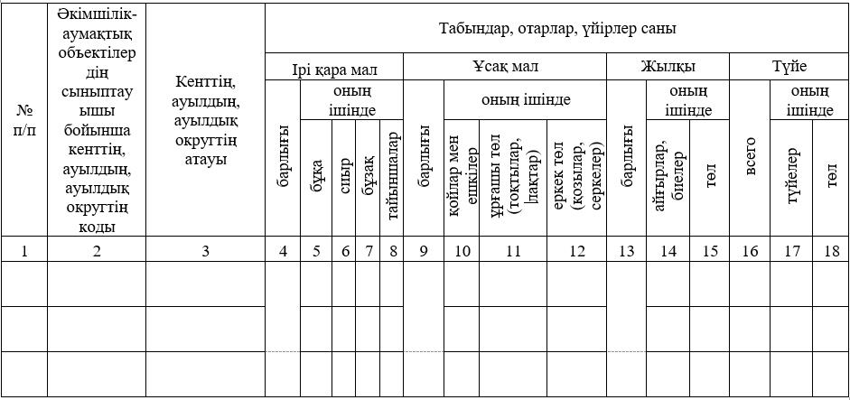

3-кесте. Алыс жайылымдарда бағылатын ауыл шаруашылығы жануарларының саны туралы мәліметтер
№ п/п | Әкімшілік-аумақтық объектілердің сыныптауышы бойынша кенттің, ауылдың, ауылдық округтің коды | Кенттің, ауылдың, ауылдық округтің атауы | Бас саны, бас
№ п/п |  | Кенттің, ауылдың, ауылдық округтің атауы | Ірі қара мал |  | Ұсақ мал |  | Жылқы |  | Түйе
№ п/п |  | Кенттің, ауылдың, ауылдық округтің атауы | жеке қосалқы шаруашылық | ауыл шаруашылығы тауар өндірушілері | жеке қосалқы шаруашылық | ауыл шаруашылығы тауар өндірушілері | жеке қосалқы шаруашылық | ауыл шаруашылығы тауар өндірушілері | жеке қосалқы шаруашылық | ауыл шаруашылығы тауар өндірушілері
1 | 2 | 3 | 4 | 5 | 6 | 7 | 8 | 9 | 10 | 11
1 | 636233100 | Сағыр | 230 | 2864 | 860 | 1500 | 200 | 2300 | 230 | 2864
2 | 636233200 | Бестерек | 164 | 842 | 100 | 100 | 37 | 750 | 164 | 842
3 | 636233300 | Мамай Батыр | 365 | 900 | 1520 | 600 | 148 | 600 | 365 | 900
4 | 636233400 | Желдіөзек | 96 | 300 | 500 | 1565 | 86 | 600 | 96 | 300
5-қосымша
Жайылымдарды басқару
және оларды пайдалану
жөніндегі
үлгілік жоспарға
нысан
Ұсынылатын жайылым айналымының сызбалары
Жылдар | Участоктардың номері
Жылдар | I | II | III
бірінші жыл | көктемгі маусым | жазғы маусым | күзгі маусым
екінші жыл | демалыс учаскесі | көктемгі маусым | жазғы маусым
үшінші жыл | күзгі маусым | демалыс учаскесі | көктемгі маусым
төртінші жыл | жазғы маусым | күзгі маусым | демалыс учаскесі

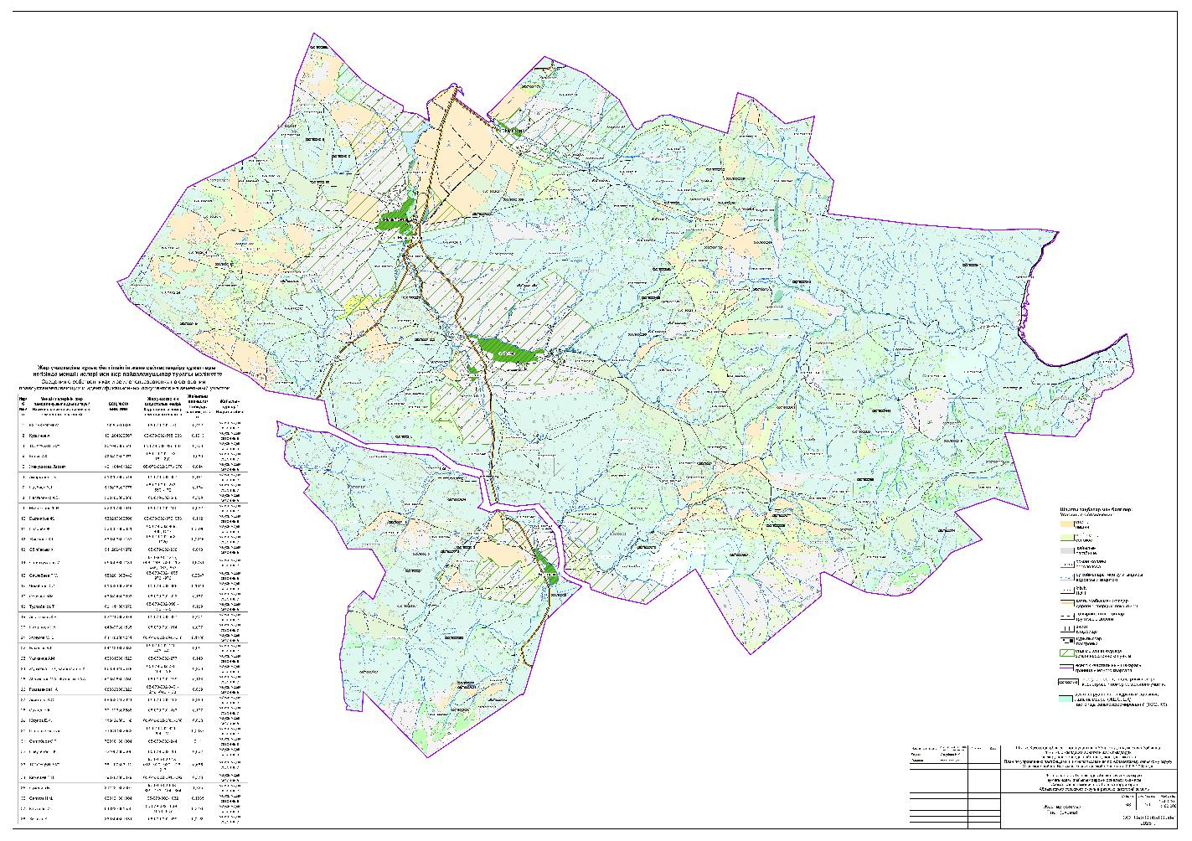

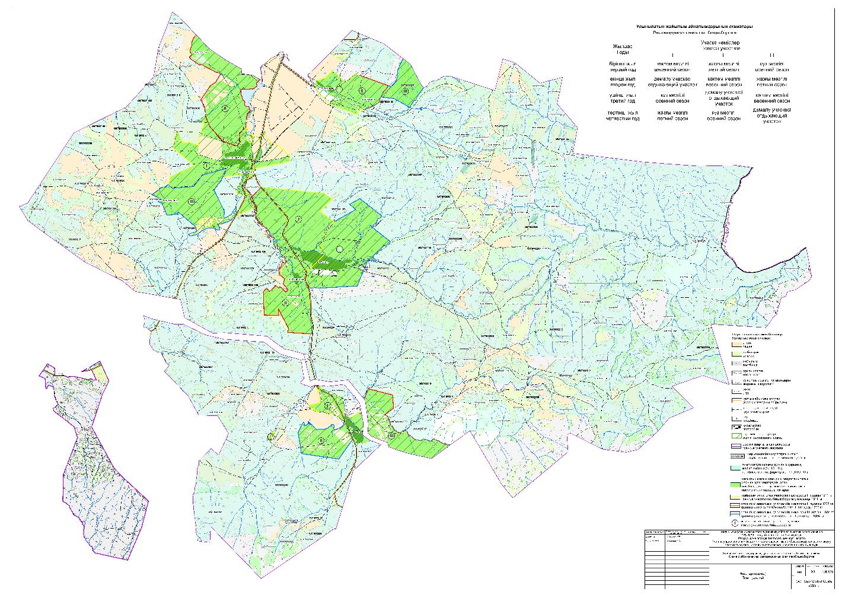

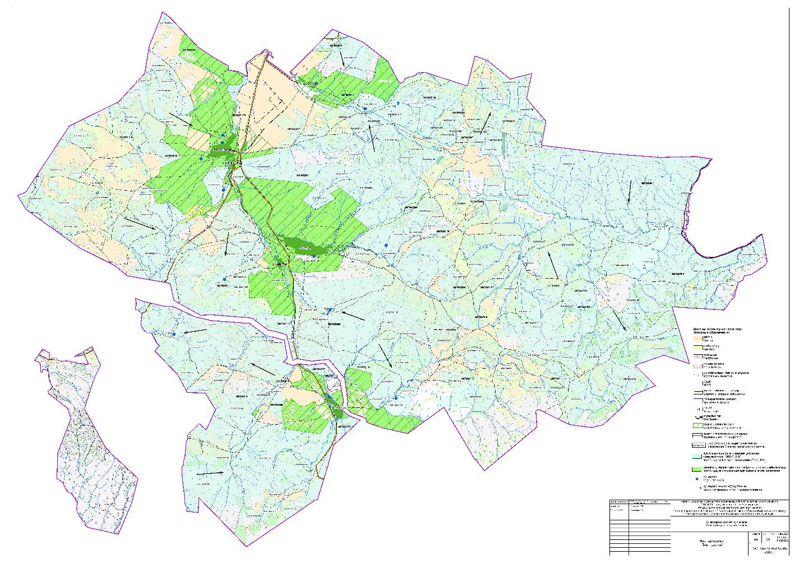

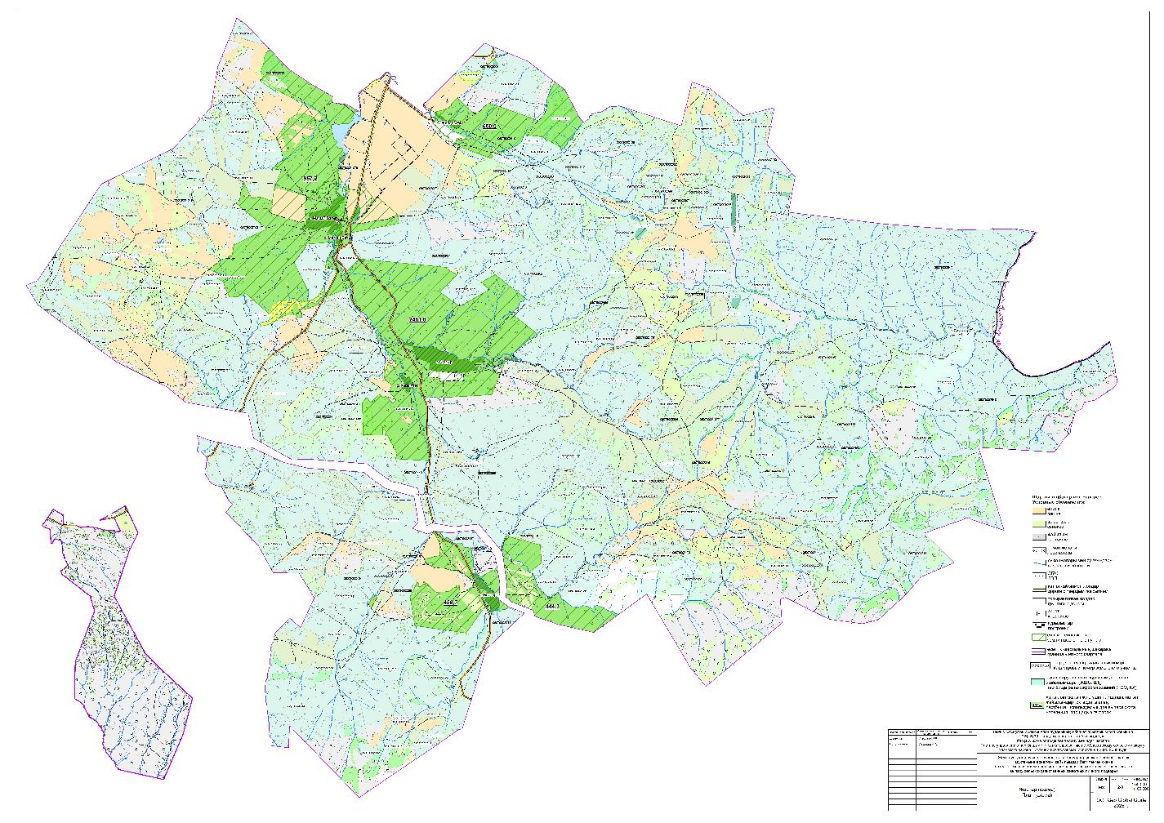

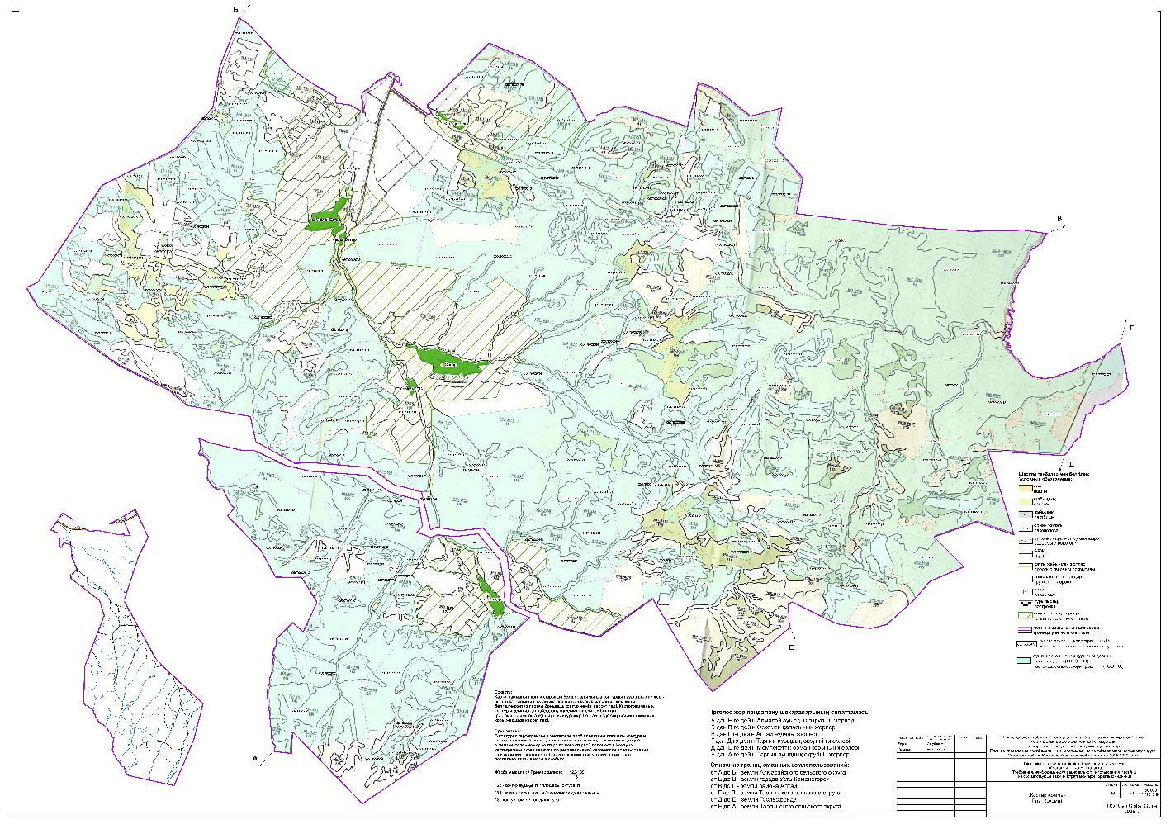

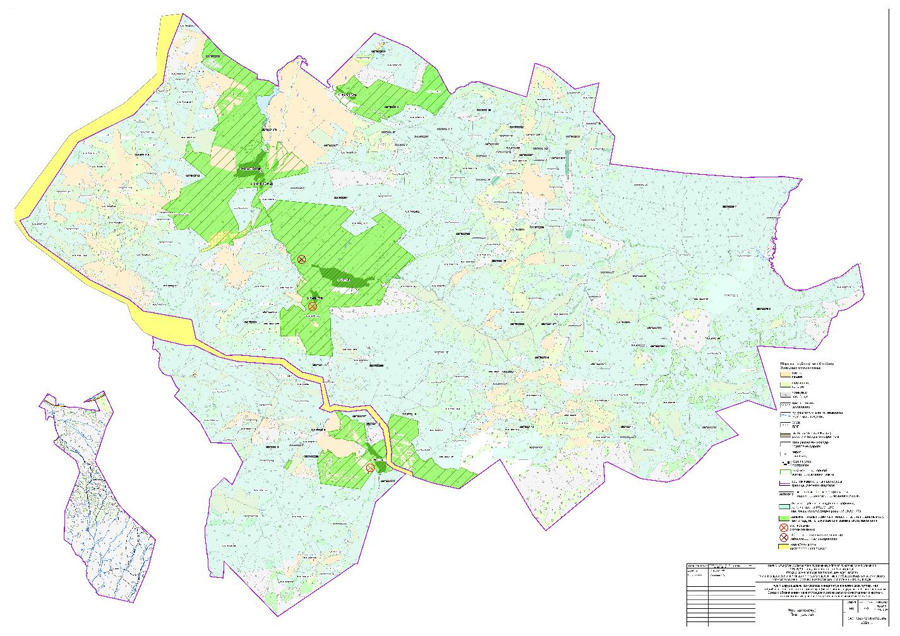

Қорытынды
Азықтық шөптесін алқаптардың табиғи және егілген жайылымдарының азықтық сапасының нашарлауына және өнімділігінің төмендеуіне жол бермеу үшін ауыл шаруашылығы жерлерін пайдалану кезінде жайылым айналымын сақтау қажет, бұл азықтық базаның жағдайын жақсартады.
Жайылым айналымы – бұл жайылымдарды пайдалану және оларға күтім жасау жүйесі, онда белгілі бір тәртіппен (маусым ішінде, жыл сайын немесе бірнеше жыл сайын) оларды пайдалану мерзімдері мен тәсілдері өзгертіліп отырады. Бұл үшін жайылымды кезектестіріп пайдалану, шабындыққа ору және жайылымнан демалдыру жұмыстары алмасып отырады.
Табиғи-климаттық жағдайлар мен жайылымдардың тапталу деңгейін (әсіресе халық пайдаланатын жайылымдарға қатысты) ескере отырып, маусымдық-кезектес жайылым айналымы қолданылады. Ол жыл мезгілдері бойынша кезектесіп пайдаланылатын үш алқапты (загонды) жүйені қарастырады. Мұндай жүйеде әрбір учаске жайылымды кезекпен пайдалану үшін бөлінеді: маусымның басы, ортасы және соңы үшін.
Мал жаюды ұйымдастыру кезінде жайылым айналымын қолдану қажет, бұл ретте осы Жоспарға 3-қосымшаға сәйкес жайылым айналымының қолайлы сызбалары ескеріледі.
Аблакетка ауылдық округі (Ұлан ауданы) бойынша 2026–2030 жылдарға арналған жайылымдарды басқару және пайдалану жоспары жайылымдарды ұтымды пайдалануды қамтамасыз етуге, олардың жағдайын жақсартуға және тозу (деградация) процесінің алдын алуға мүмкіндік береді.

© 2012. Қазақстан Республикасы Әділет министрлігінің «Қазақстан Республикасының Заңнама және құқықтық ақпарат институты» ШЖҚ РМК

